低侵襲医療

内視鏡
腹腔鏡
オトスコープ（耳用の内視鏡）
レーザー
を用いた低侵襲医療は当院の特色の一つです。

内視鏡
お腹を開けずに胃内の異物の除去ができます。
慢性胃炎や腸炎を疑う場合、胃〜十二指腸の検査が開腹なしで可能です。

腹腔鏡
犬の避妊手術（３kg以上でも可能ですが、５kg以上が望ましいと考えています。超大型犬では器械が届かない可能性もあります。）
膀胱結石摘出
肝臓の生検
を当院では腹腔鏡で積極的に行なっています。

オトスコープ、膀胱結石、肝生検に関しましては他院からの紹介も受け入れております。
お気軽にご相談ください。

（避妊手術について）
当院では、若い個体の避妊手術に、子宮に異常がない場合は腹腔鏡を用いた卵巣摘出術を実施しております。近年のガイドラインでも、避妊手術は卵巣摘出のみが好ましいとされています。

（腹腔鏡による手術の利点）
腹腔鏡を用いた避妊手術は、従来の開腹手術（開腹式避妊手術）に比べて 小さな切開で手術を行うことができる ため、以下のような多くのメリットがあります。
✅ 痛みの軽減
従来の開腹手術に比べ、術後の疼痛が軽減されることが報告されています
✅ 出血リスクの低減
視野の確保がしやすいため、出血のリスクを低減できます
✅ 回復時間の短縮
術後の回復が早く、日常生活への復帰がスムーズになります
✅ 傷口の合併症リスクが低い
小さな切開のため、感染や創傷合併症のリスクが少なくなります
✅ 大型犬への適応性
大型犬では、視野の確保がしやすい腹腔鏡手術のメリットがより大きいと考えられています
（卵巣摘出のみで十分な理由）
従来、犬の避妊手術では 卵巣と子宮の摘出が一般的 でした。しかし近年の研究により、卵巣のみの摘出でも、避妊手術の目的を十分に達成できる ことが示されています。
✅ 子宮蓄膿症のリスクは、卵巣がなければ発生しない
子宮蓄膿症の発生には 卵巣ホルモンが必要 であり、卵巣を摘出することで、この病気のリスクはなくなる ことが確認されています
✅ 子宮腫瘍の発生率は低く、多くは良性である
犬の子宮腫瘍は比較的まれで、多くが良性腫瘍であるため、子宮摘出のメリットは小さいと考えられています。また２歳以下で卵巣摘出を行った場合、子宮腫瘍の報告がありません。
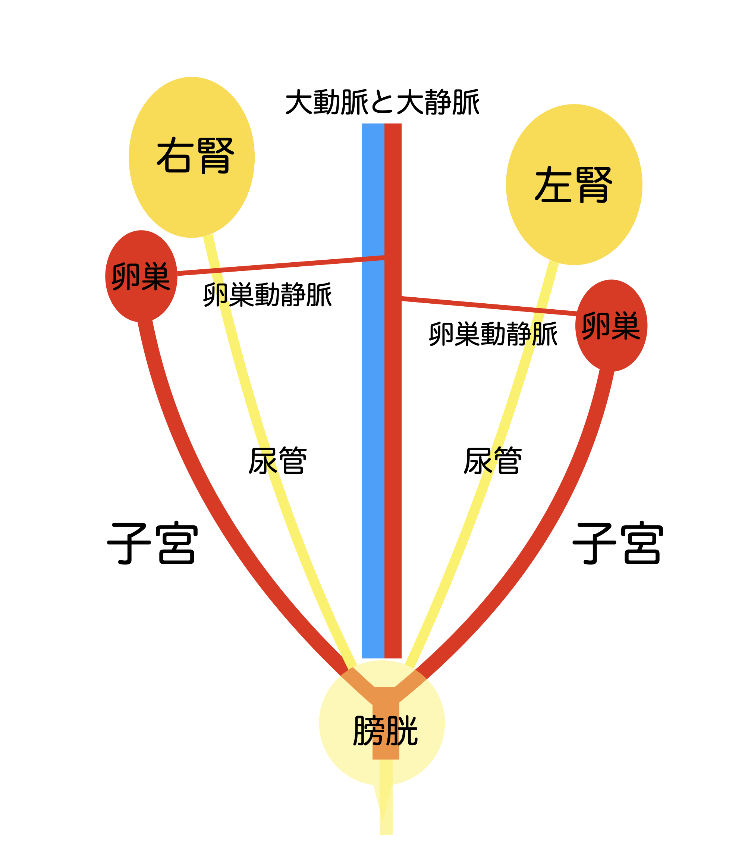
✅ 手術侵襲が少なく、合併症リスクが低い
子宮を摘出しないことで、手術時間が短縮され、手術部位が小さくなり、合併症（特に出血や尿管損傷）のリスクが減少します

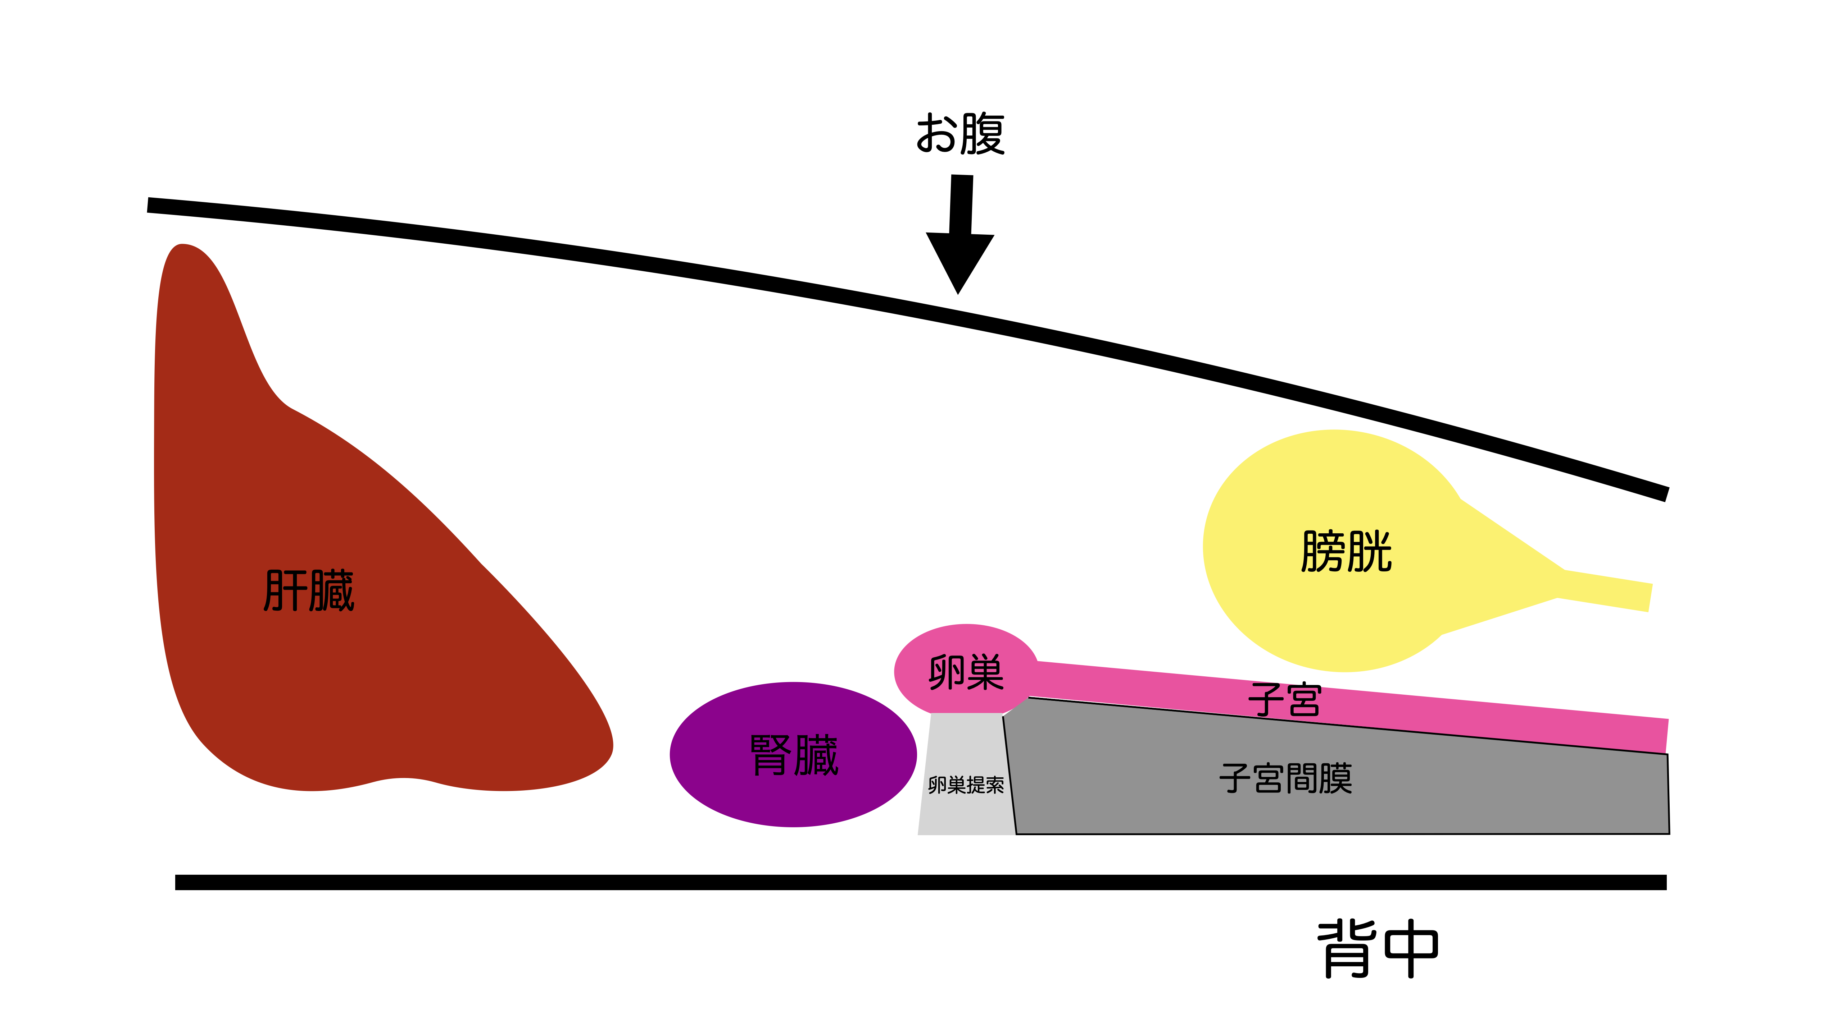

大まかですが、卵巣と子宮の模式図です。
図のように卵巣と子宮は背中側にくっついており、開腹手術であればまず卵巣を体の外へ引っ張り出し、卵巣につながる血管を処理します。小さい犬や猫であればくっついている部分の処理や止血の確認は容易なのですが、胸の深い犬や中型犬以上であれば処理や止血確認も容易ではありません。腹腔鏡手術であれば下の写真のように血管を拡大視野で視認し、止血の確認も容易です。
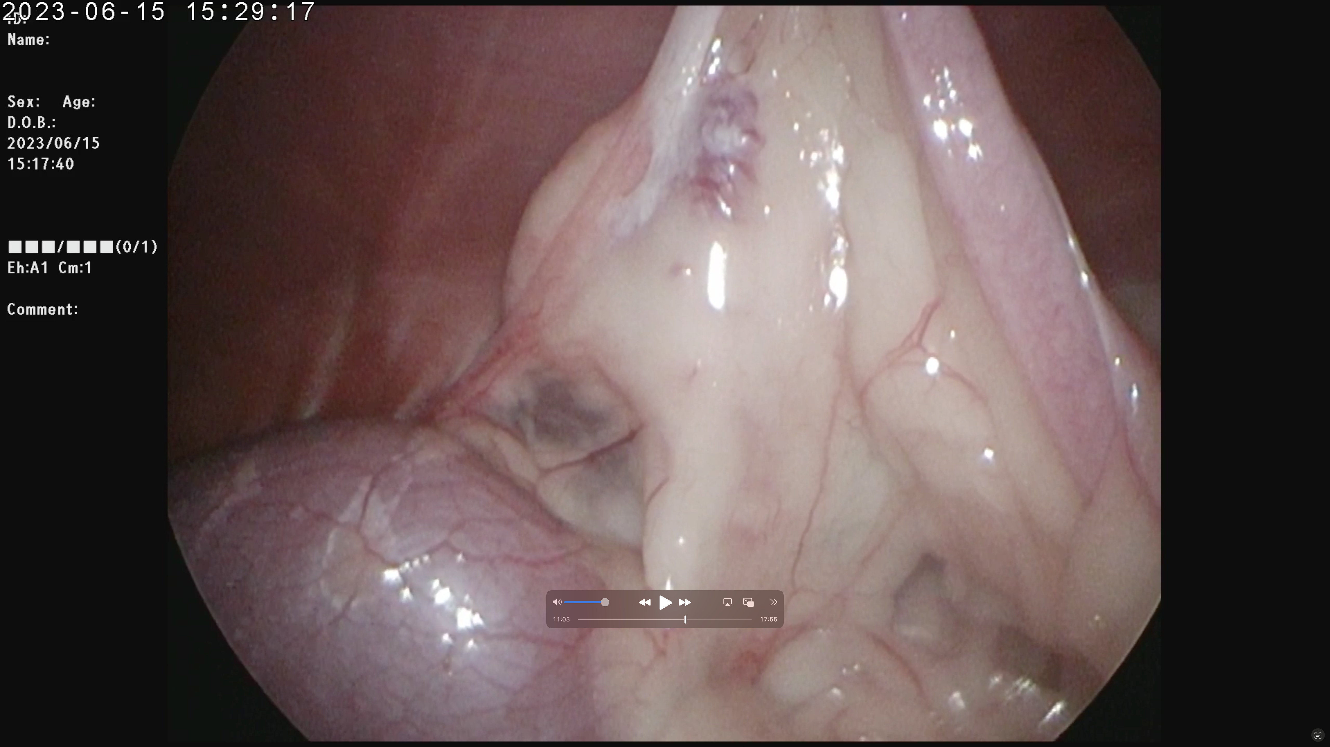

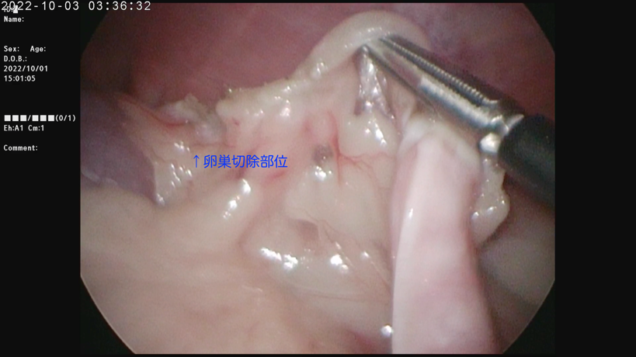

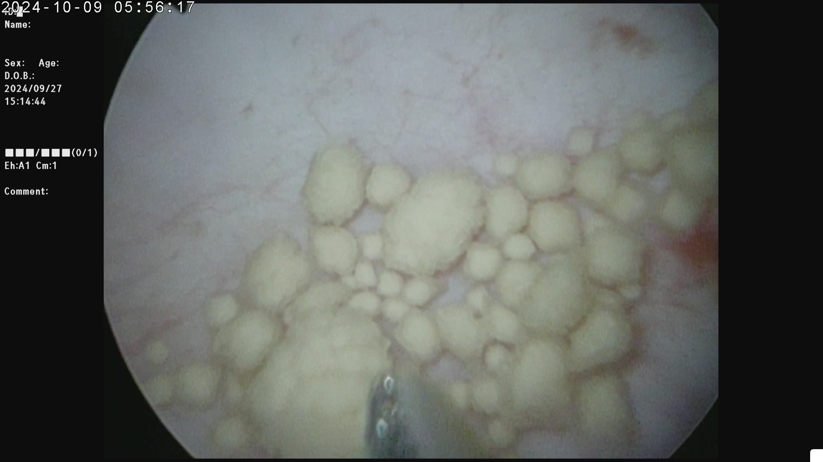
膀胱結石

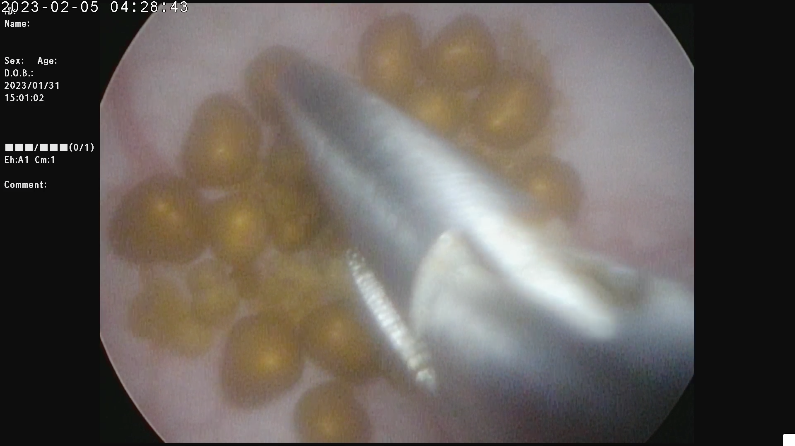

膀胱結石の中には細かいタイプの結石があります。
これを開腹手術で探索し、全て取り除くのは実際のところ容易ではありません。
取り残しのリスクが発生し、取り残した結石で尿道閉塞を起こすリスクがあります。
腹腔鏡を用いた膀胱結石摘出では、カメラ下で確認をしながら行うため取り残しのリスクをゼロに近づけます。

肝生検
肝臓の疾患の全てではないですが、診断のために肝生検が必要な場合があります。
その場合腹腔鏡であれば大きくお腹を空けることなく可能です。
出血の確認も容易です。
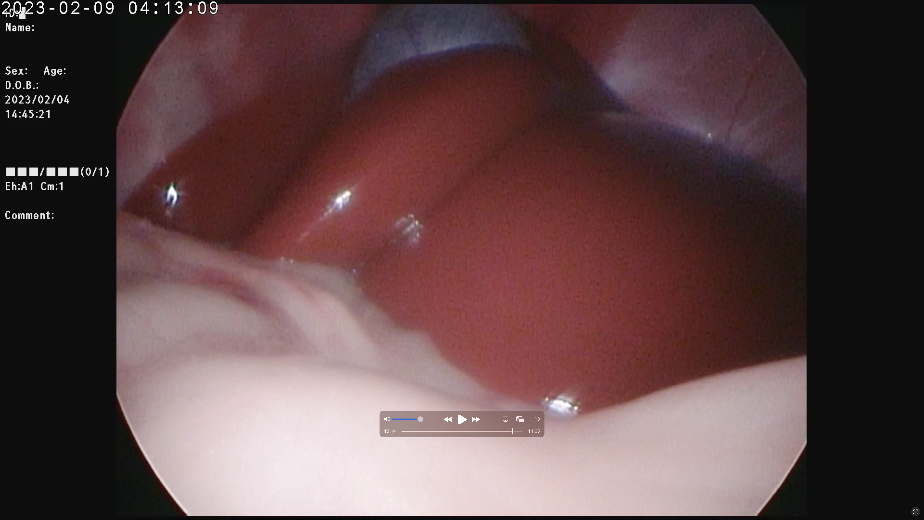

正常な肝臓

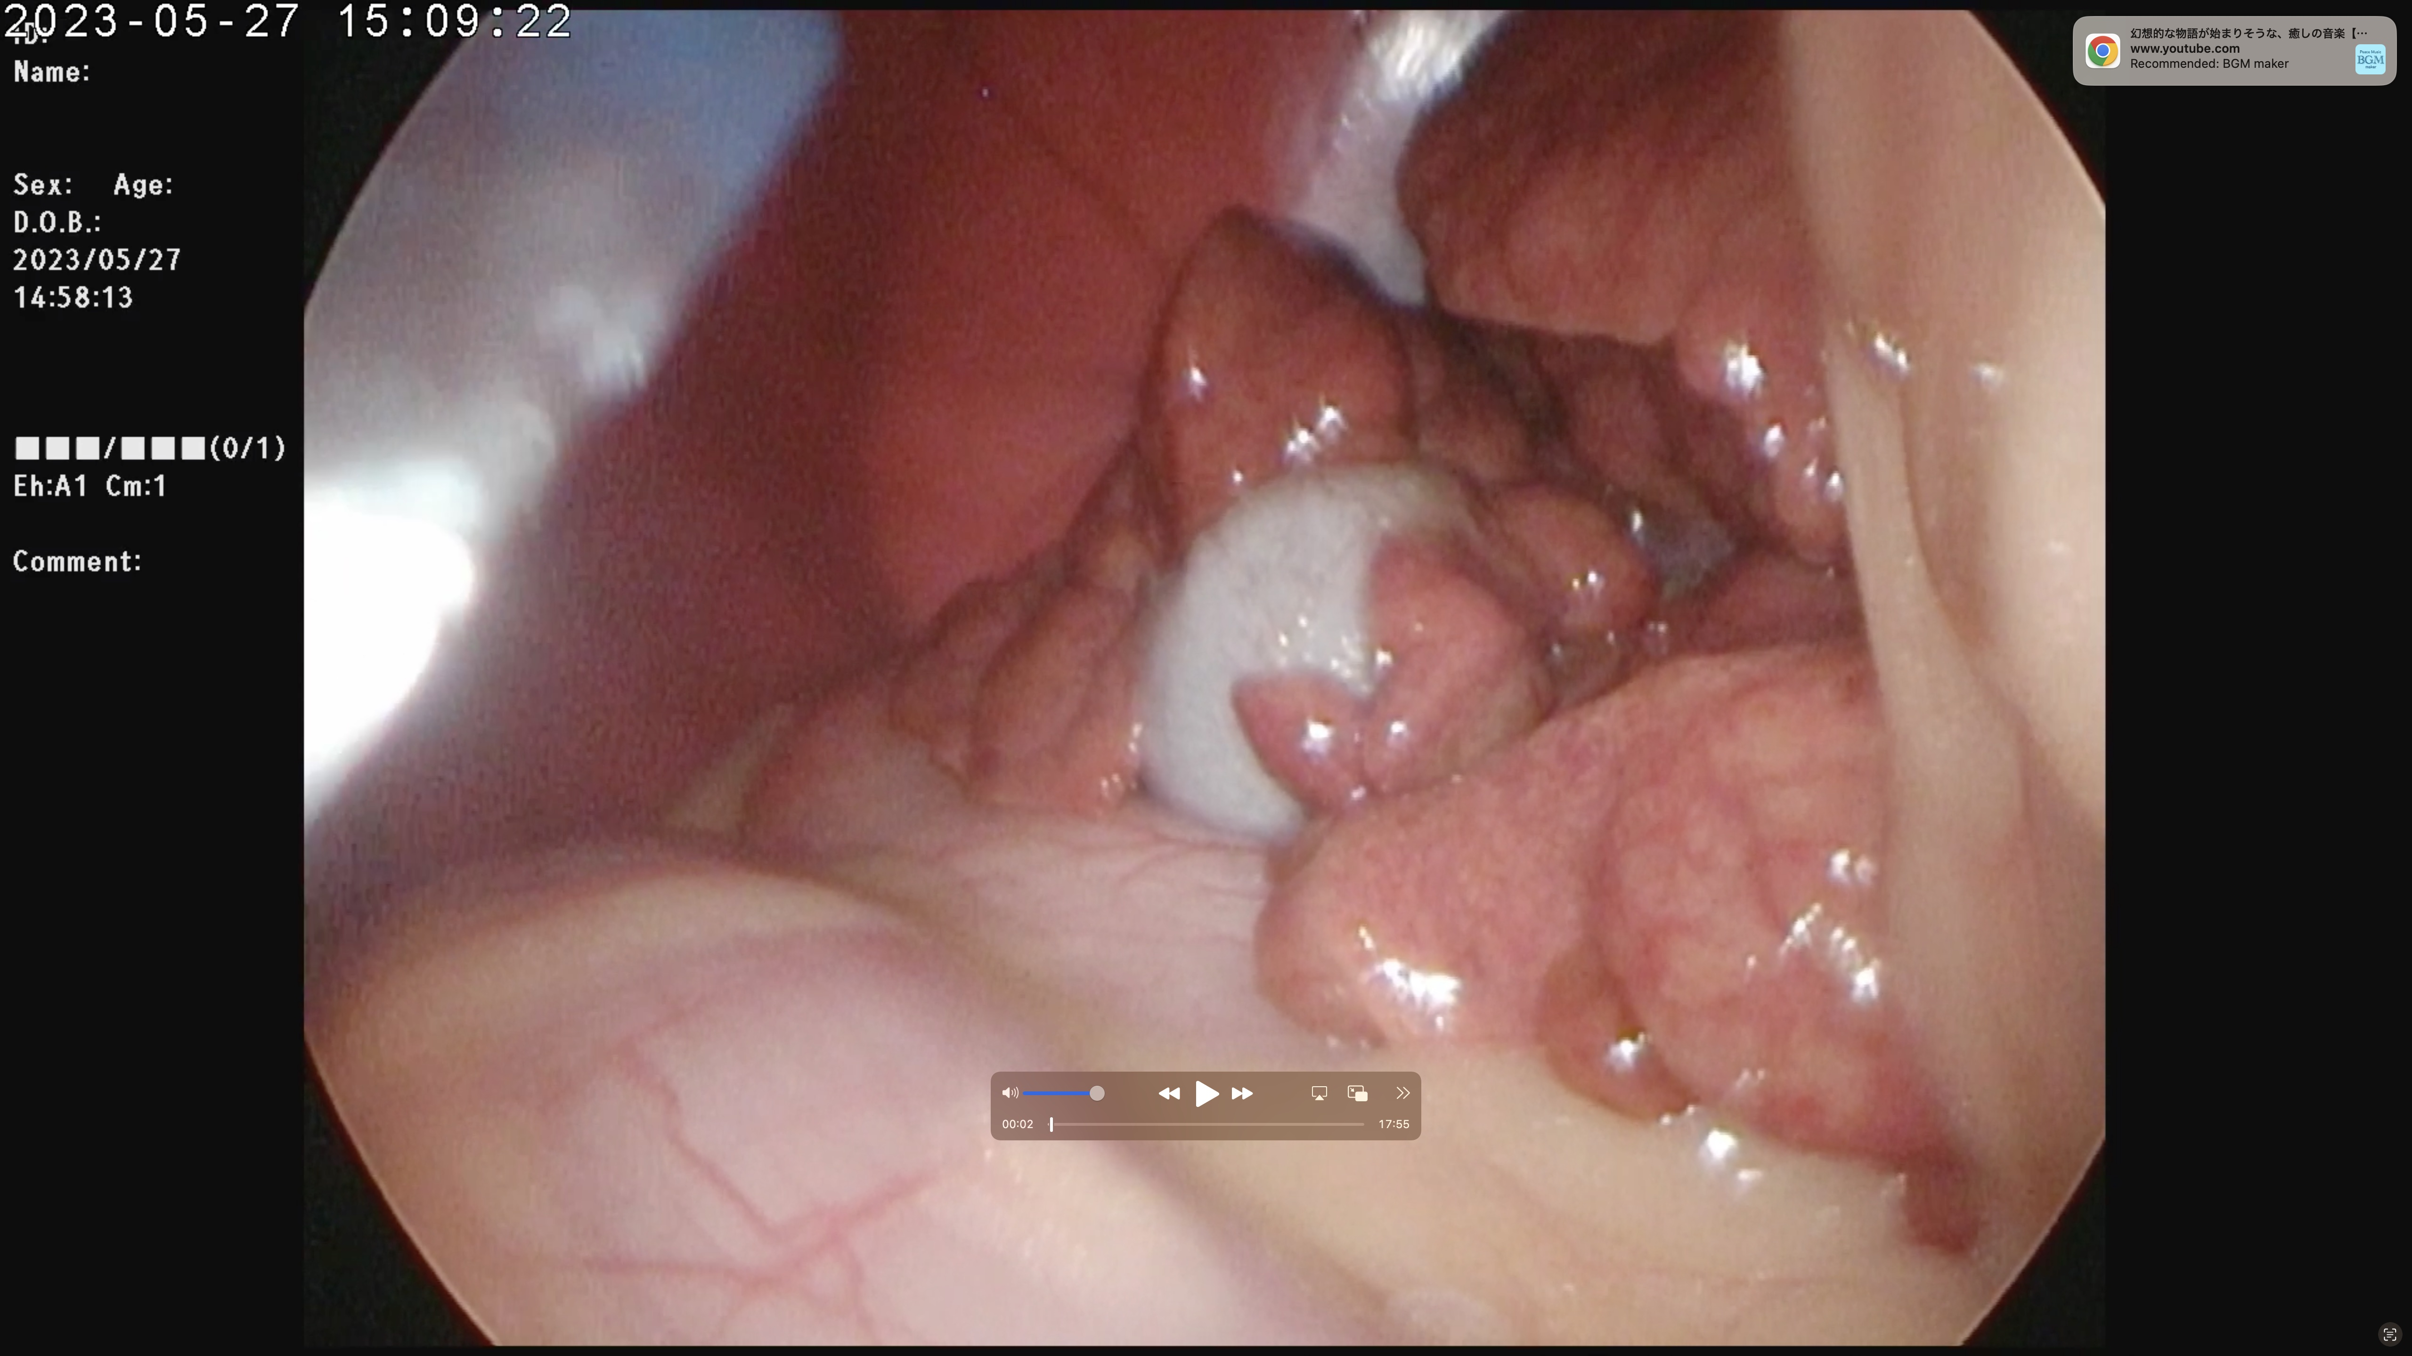

肝生検適応の肝臓

